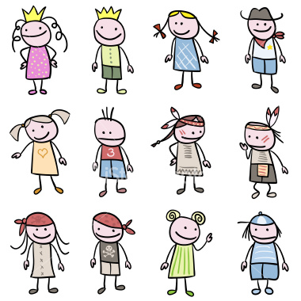
花 蓮 縣 萬 榮 鄉 西 林 國 小 附 設 幼 兒 園
新生基本資料表
填表日期： 年 月 日 報名編號：
幼兒姓名 |  |  |  |  |  |  |  | 身分證字號 |  |  |  |  |  | 排行
出生日期 |  |  | 年 月 日 |  |  |  |  | 血型 |  |  |  |  |  | 出生地
戶籍地址 |  |  | 縣 鄉鎮 村 鄰 路 巷  市 區市 里 街 弄 號 |  |  |  |  |  |  |  |  |  |  | 電話
現居地址 |  |  | 縣 鄉鎮 村 鄰 路 巷  市 區市 里 街 弄 號 |  |  |  |  |  |  |  |  |  |  | 電話
監護人 |  |  | 姓  名 |  |  |  |  |  | 關係 |  |  |  |  | 手機/電話
緊急連絡人 |  |  | 姓  名 |  |  |  |  |  | 關係 |  |  |  |  | 手機/電話
家庭 | 稱謂 | 姓名 |  |  | 身份證字號 |  | 出生年月 |  | 學歷 |  | 服務單位 | 電話 |  |  | 手機
家庭 | 父 |  |  |  |  |  | 年 月
家庭 | 母 |  |  |  |  |  | 年 月
家庭 | 其他 | 兄 人；弟 人；姊 人；妹 人
狀況 | 鎮公所低收入戶證明 □是 □否 |  |  |  |  |  |  |  | 原住民 □是（族籍： ） □否
狀況 | 領有身心障礙手冊 □是（□家長□幼兒）障礙類別 障礙程度 □否
狀況 | 父母為外籍人士 □父：國家 □母：國家 □否
狀況 | 單親（父母狀況）□雙亡 □父亡 □母亡 □離婚 □分居 □不明原因□其他
狀況 | 隔代教養 □平常由祖父母照顧週末由父母照顧 □主要由祖父母照顧父母不定時回家  □由其他親友照顧 □其他
生活  狀況 | 特殊的行為問題 |  |  |  |  |  |  |  |  | 獨處時常做的事
生活  狀況 | 特殊的飲食習慣 |  |  |  |  |  |  |  |  | 經常一起玩的玩伴
生活  狀況 | 特殊的睡眠問題 |  |  |  |  |  |  |  |  | 最喜歡的事情
生活  狀況 | 特別害怕的事物 |  |  |  |  |  |  |  |  | 最討厭的事情
生活  狀況 | 平時從事何種運動 |  |  |  |  |  |  |  |  | 使用語言
健康  狀況 | （1）請附疫苗注射卡或兒童健康手冊影本（ ） ■先天疾病：
健康  狀況 | （2）常有病狀：  （ ）容易感冒（ ）頭痛（ ）易嘔吐（ ）皮膚炎（）過敏（ ）氣喘
健康  狀況 | （ ）中耳炎（ ）遠視（ ）腹痛（ ）流鼻血（ ）其他  ■說明：
健康  狀況 | （3）重大就醫記錄：
招收年齡 | □5歲104.09.02~105.09.01 □4歲 105.09.02~106.09.01 □3歲106.09.02~107.09.01  ◎報名時需繳交□戶口名簿 □預防注射黃卡 □優先入園證明資料(□低收 □中低收 )
對老師的特別叮嚀、健康、教養提醒事項：

